**TRƯỜNG CAO ĐẲNG CÔNG NGHỆ THỦ ĐỨC NIÊN KHÓA 2025 - 2026**

**KHOA CÔNG NGHỆ THÔNG TIN**



**Môn:** ASP.NET 2

**Đề Tài:** Web Quản Lý Linh Kiện Điện Tử

**Thành Viên nhóm:**

1. Lê Nguyễn Phú Lợi - 23211TT3973
2. Nguyễn Khánh Đăng - 23211TT3478
3. Lê Nguyên Vĩ - 23211TT3822

**Giảng Viên phụ trách:**

- Thầy: Nguyễn Hoàng Nguyên

|  |  |  |
| --- | --- | --- |
| **MSSV** | **Tên** | **Nội dung thực hiện** |
| 23211TT3973 | Lê Nguyễn Phú Lợi | * Quản lý tài khoản * Quản lý nhân viên * Quản lý khách hàng * Chức năng đăng nhập/ đăng ký/phân quyền * Lịch sử đăng nhập |
| 23211TT3478 | Nguyễn Khánh Đăng | * Quản lý sản phẩm * Quản lý loại sản phẩm * Quản lý kho_sản phẩm * Chức năng chi tiết sản phẩm * Chức năng thanh toán |
| 23211TT3822 | Lê Nguyên Vĩ | * Quản lý kho hàng * Quản lý giỏ hàng * Quản lý hóa đơn * Quản lý chi tiết hóa đơn * Lịch sử mua hàng |

# Chương 1: Tổng Quan

## Mô Tả

* Web Linh Kiện Điện Tử là một ứng dụng web phục vụ cho việc quản lý và mua bán các linh kiện điện tử trực tuyến. Trang web này sẽ cho phép người dùng dễ dàng tìm kiếm, xem chi tiết và mua các sản phẩm linh kiện điện tử từ các nhà cung cấp khác nhau.
* Công nghệ **ASP.NET MVC** được lựa chọn để phát triển dự án này vì tính mô-đun, khả năng mở rộng và hỗ trợ mạnh mẽ cho việc xây dựng các ứng dụng web phức tạp, dễ bảo trì và quản lý.

## Các chức năng chính:

**Quản Lý Tài Khoản**

* Thêm, sửa, xóa, tìm kiếm tài khoản (Admin, Nhân viên, Khách hàng).
* Phân quyền sử dụng (Admin toàn quyền, nhân viên quản lý bán hàng, khách hàng chỉ mua hàng).
* Khóa/Mở tài khoản khi vi phạm hoặc nghỉ việc.

**Quản Lý Nhân Viên**

* Thêm mới thông tin nhân viên (tên, giới tính, ngày sinh, chức vụ, lương, liên hệ...).
* Cập nhật thông tin nhân viên khi có thay đổi.
* Xóa nhân viên khi nghỉ việc.
* Quản lý tài khoản đăng nhập gắn với nhân viên.

**Quản Lý Kho Hàng**

* Thêm mới kho hàng (tên kho, địa chỉ kho).
* Cập nhật thông tin kho.
* Xóa kho khi không còn sử dụng.
* Quản lý sản phẩm trong kho (số lượng nhập, tồn kho, ngày nhập).

**Quản Lý Sản Phẩm**

* Thêm mới sản phẩm (tên, giá, đơn vị tính, số lượng tồn, loại sản phẩm).
* Cập nhật thông tin sản phẩm (giá bán, số lượng tồn).
* Xóa sản phẩm khi ngừng kinh doanh.
* Tìm kiếm sản phẩm theo tên, loại, giá.

**Quản Lý Loại Sản Phẩm**

* Thêm loại sản phẩm mới (ví dụ: Linh kiện điện tử, Laptop, Điện thoại...).
* Cập nhật thông tin loại sản phẩm.
* Xóa loại sản phẩm nếu không còn sản phẩm nào thuộc loại đó.

**Quản Lý Hóa Đơn**

* Tạo hóa đơn mới khi khách hàng thanh toán.
* Cập nhật thông tin hóa đơn (ngày lập, tổng tiền, nhân viên lập).
* Tra cứu, tìm kiếm hóa đơn theo mã hóa đơn, khách hàng, ngày lập.
* In hóa đơn cho khách hàng.

**Quản Lý Chi Tiết Hóa Đơn**

* Quản lý danh sách sản phẩm trong hóa đơn (mã sản phẩm, số lượng, đơn giá, thành tiền).
* Cập nhật chi tiết khi thay đổi số lượng sản phẩm trong giỏ hàng hoặc lúc thanh toán.
* Tính toán thành tiền cho từng sản phẩm.

**Quản Lý Khách Hàng**

* Thêm mới khách hàng (họ tên, địa chỉ, số điện thoại, email, ngày đăng ký).
* Cập nhật thông tin khách hàng.
* Xóa khách hàng (nếu tài khoản bị khóa hoặc không còn giao dịch).

**Chức năng Thanh Toán**

* Tính tổng số tiền giỏ hàng.
* Tạo hóa đơn + chi tiết hóa đơn.
* Cập nhật lại số lượng tồn kho sau khi bán.

**Chức năng Giỏ Hàng**

* Khách hàng chọn sản phẩm để thêm vào giỏ hàng.
* Cập nhật số lượng sản phẩm trong giỏ hàng.
* Xóa sản phẩm khỏi giỏ hàng.
* Tính tạm tổng tiền trước khi thanh toán.

## Mô hình dữ liệu

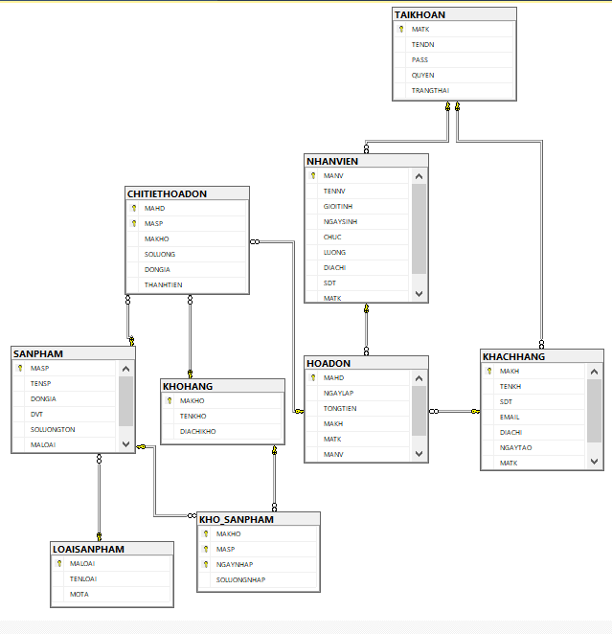

# Chương 2: Thiết Kế

## Nhiệm vụ công việc thực hiện

* **Thành viên:** Lê Nguyễn Phú Lợi
* **Các chức năng thực hiện:** Tài Khoản, Đăng Nhập/Đăng Ký, Nhân viên, Khách Hàng, Lịch Sử Đăng Nhập

|  |  |  |  |
| --- | --- | --- | --- |
| **STT** | **Trang Web** | **Chức Năng** | **Ngày Hoàn Thành** |
| 1 | Đăng Nhập | * Thiết kế giao diện trang Đăng Nhập | 14/10/2025 |
| 2 | Đăng Nhập | * Sử lý đăng nhập của người dùng phân quyền(Admin/User) vào trang tương ứng |  |
| 3 | Đăng Ký | * Thiết kế giao diện trang Đăng Ký |  |
| 4 | Đăng Ký | * Sử lý đăng ký lấy thông tin người dùng lưu vào Khách Hàng vào Email và password vào Tài Khoản |  |

* **Thành viên:** Lê Nguyên Vĩ
* **Các chức năng thực hiện:** quản lý kho hàng, quản lý giỏ hàng, quản lý hóa đơn, chi tiết hoa đơn, lịch sử mua hàng.

|  |  |  |  |
| --- | --- | --- | --- |
| **STT** | **Trang Web** | **Chức Năng** | **Ngày Hoàn Thành** |
| 1 | Quản lý kho hàng, giỏ hàng, hóa đơn, chi tiết hóa đơn, lịch sử mua hàng | * Thiết kế giao diện trang Quản lý kho hàng * Thiết kế giao diện trang Quản lý giỏ hàng * Thiết kế giao diện trang Quản lý hóa đơn * Thiết kế giao diện trang chi tiết hoa đơn * Thiết kế giao diện trang lịch sử mua hàng | 19/10/2025 |